LAPORAN RESMI

SISTEM OPERASI

**MODUL I**

**PENGANTAR SISTEM OPERASI**



**NIM : 21104410083**

**NAMA : Niko Riant Cahyono**

**JURUSAN : Teknik Informatika**

**KELAS : TI 4B 2023**

**JURUSAN TEKNIK INFORMATIKA**

**FAKULTAS TEKNOLOGI INFORMASI**

**UNIVERSITAS ISLAM BALITAR**

**2023**

LEMBAR PERSETUJUAN

**MODUL I**

**PENGANTAR SISTEM OPERASI**

**NIM : 21104410083**

**NAMA : Niko Riant Cahyono**

**JURUSAN : Teknik Informatika**

**KELAS : TI 4B 2023**

**Disetujui,**

**Blitar, … April 2023**

**Dosen**

**Mohammad Faried Rahmat, S.ST., M.Tr.T**

**NIDN.**

## BAB I

## DASAR TEORI

Sistem Operasi merupakan sebuah penghubung antara pengguna dari komputer dengan perangkat keras komputer. Sistem operasi memiliki fungsi-fungsi sebagai berikut:

1. Untuk mengatur dan mengawasi penggunaan perangkat keras oleh berbagai program aplikasi.
2. Untuk membuat kondisi komputer dapat menjalankan program secara benar.
3. Untuk menghindari konflik yang terjadi pada saat pengguna menggunakan sumber daya yang sama.
4. Sebagai program pengendali yang bertujuan untuk menghindari kekeliruan dari penggunaan komputer yang tidak perlu.

**Tujuan Sistem Operasi**

Tujuan sistem operasi yaitu, mampu mengenal dan merancang sendiri serta dapat memodifikasi sistem operasi yang telah ada sesuai dengan kebutuhan, dan juga agar dapat memilih alternative sistem operasi, sehingga konsep dan Teknik sistem operasi dapat diterapkan pada aplikasi-aplikasi lain.

Sasaran sistem operasi yaitu:

1. Kenyamanan

Membuat penggunaan komputer menjadi lebih nyaman

1. Efisien

Penggunaan sumber daya dalam sistem komputer dapat digunakan secara efisien.

1. Berevolusi

Membangun sistem operasi dimungkinkan untuk lebih mudah dalam pengembangan, pengujian, serta penggunaan sistem-sistem yang baru.

**Layanan Sistem Operasi**

Sistem operasi yang baik harus memiliki layanan sebagai berikut:

1. Pembuatan program
2. Eksekusi program
3. Pengaksesan Input/Output Device
4. Pengaksesan terkendali terhadap berkas
5. Pengaksesan sistem
6. Fungsi pengaksesan
7. Deteksi dan pemberian tanggapan terhadap kesalahan
8. Akunting

**Struktur Komputer Pada Sistem Operasi**

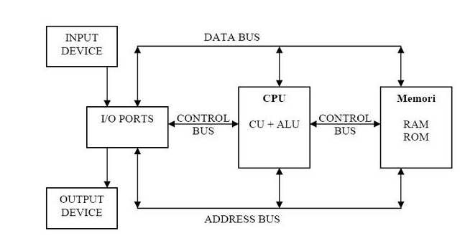

Gambar 1 Struktur Komputer Sistem Operasi

**Input Device**

Termasuk dalam hardware yang menangani aktivitas penerimaan input yang berasal dari luar sistem.

**Output Device**

Hardware yang menangani aktivitas keluaran (menampilkan data).

**I/O Ports**

Dikatakan sebagai konektor yang berada dalam pengawasan processor untuk menangani aktivitas input dan output

**CPU**

Hardware yang disebut sebagai otak dari komputer karena cepat atau lambat kinerja komputer ditentukan oleh kualitas CPU yang digunakan

Terdapat 3 macam komponen CPU:

1. Unit Kontrol

Untuk mengatur jalannya program

1. Register

Sebagai tempat penyimpanan sementara data yang sedang diolah

1. ALU (Aritmathic Logic Unit)

Menjalankan operasi aritmatika dan logika berdasarkan intruksi yang diberikan

**MEMORY**

Mengacu pada perangkat yang berfungsi sebagai media penyimpanan dalam sistem komputer

**CONTROL BUS**

Bagian sistem komputer untuk mengontrol penggunaan akses ke data bus dan address bus.

**ADDRESS BUS**

Berkaitan dengan sumber atau alamat tujuan pada bus data.

**DATA BUS**

Bagian dari sistem komputer yang menjadi jalur perpindahan antar data yang terdapat dalam modul sistem komputer. Biasanya terdiri atas 8, 16, 32, 64 atau lebih jalur partikel.

## BAB II

## TUGAS

1. **Buat laporan mengenai contoh sistem operasi Linux/Windows, beserta kelebihan dan kekurangan (masing-masing minimal 5)**

**Windows**

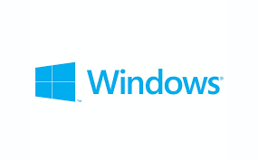

Gambar 2 Windows Logo

Windows diluncurkan pada tahun 1985 oleh Bill Gates yang merupakan pencipta Microsoft Windows. Seiring perkembangannya, Windows telah mengalami banyak perubahan menjadi lebih baik. Berikut adalah kelebihan dari Windows:

1. Berjalan dengan performa yang cukup maksimal
2. Fitur lengkap yang dapat mendukung pekerjaan dan pemakaian sehari-hari
3. Dapat digunakan oleh banyak hardware
4. Populer dan memiliki banyak pengguna
5. UI yang mudah digunakan
6. Mendukung hampir semua software
7. Fitur pasang dan gunakan (Sebagian hardware dapat terdeteksi otomatis dan dapat digunakan tanpa melalui proses instalasi)

Setiap kelebihan pasti ada kekurangannya. Berikut kekurangan dari Windows:

1. Sering terjadi kendala pada aplikasi untuk Windows versi baru
2. Sering terjadi kendala pada performa dibanding OS lain
3. Banyak ancaman virus
4. Sistem keamanan yang mudah diretas
5. Banyak update namun diikuti dengan perubahan yang tidak signifikan
6. Sebagian besar software berbayar
7. Sumber daya komputer tinggi

Contoh OS Windows:

Windows 95, Windows 98, Windows XP, Windows Vista, Windows 7, Windows 8, Windows 10, Windows 11.

Dari setiap peningkatan versi windows mendapatkan performa dan dukungan yang lebih baik dari versi sebelumnya, Sebagai contoh:

Waktu pemuatan Windows 10 jauh lebih sedikit atau lebih singkat dibandingkan Windows 7, stabilitas dan kinerja telah ditingkatkan, UI di desain ulang guna menambah kenyamanan pengguna, lebih aman dari virus daripada versi-versi sebelumnya, integrasi yang lebih baik dengan ponsel.

**Linux**

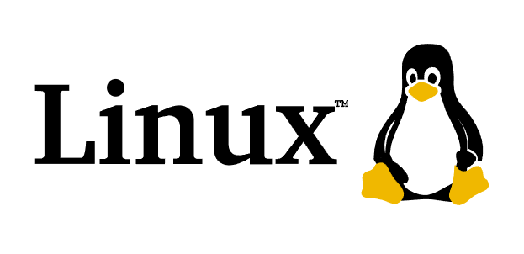

Gambar 3 Linux Logo

**Kelebihan Dari OS Linux**

1. Open Source

Artinya Linux bebas digunakan oleh siapapun karena Lisensinya Free alias GRATIS dan semuanya boleh diotakatik

1. Mendukung akses ke 33 macam sistem file yang berbeda,

Sistem operasi linux juga mendukung lebih dari 33 macam sistem file yang umum digunakan pada sistem OS lainnya. Hal ini mencakup sistem format dari harddisk, format-format software dan file, seperti video, gambar, dan juga format format lainnya.

1. Lebih Unggul Di Keamanan dimana Linux merupakan sistem operasi multiuser sehingga jika virus menyerang user tertentu virus tersebut tidak akan menyebar ke user lain
2. Linux memiliki ukuran lebih kecil daripada windows yang paling penting adalah OS Linux ini hanya membutuhkan Spesifikasi hardware yang rendah sehingga cocok untuk user yang menggunakan Pc/laptop dengan spesifikasi yang minimum
3. Bermacam macam pilihan pada Linux

Bermacam - macam pilihan untuk versi Linux Seperti Ubuntu, Fedora, Debian, Centos, RedHat, Opensuse, Mandriva, dan lain sebagainya, jadi tinggal pilih saja user mau pakai yang mana

1. Memiliki Komnitas diseluruh dunia

Karna seiring waktu Linux ini mulai digemari diseluruh dunia hal ini yang menyebabkan banyak komunitas yang terbentuk di seluruh dunia

**Kekurangan Dari OS Linux**

1. Aplikasi Masih Sedikit

Anda memang bisa melakukan berbagai pekerjaan dengan aplikasi yang ada di Linux. Namun, Linux belum mendukung sebagian aplikasi populer yang mungkin Anda perlukan. Misalnya, **Adobe Photoshop,** **Adobe Illustrator** atau **Corel Draw**. Hal ini terjadi karena developer belum banyak yang melirik Linux untuk mengembangkan aplikasi mereka. Salah satu alasannya tentu karena penjualan aplikasi di Windows atau mac OS dianggap lebih menguntungkan.

1. Kurangnya Support untuk Hardware

Dukungan hardware masih menjadi kendala saat menggunakan Linux. Seperti halnya dengan aplikasi, belum banyak vendor yang menyediakan driver untuk sistem operasi ini. Alhasil, banyak perangkat di laptop atau komputer tidak otomatis terdeteksi di Linux.

1. Kurang Cocok untuk Gaming

Linux memang kurang mendukung kebutuhan gaming. Apa saja alasannya?

Pertama, game developer belum banyak yang membuat game untuk Linux. Artinya, jumlah game di Linux terbatas dan kualitasnya belum seperti game di Windows.

Kedua, dukungan driver pada graphic card untuk mendukung game juga terbatas. Hal ini akan mempengaruhi pengalaman game yang dijalankan. Jangankan seri graphic card terbaru, untuk versi lama pun mungkin Anda harus melakukan instalasi driver secara manual.

1. Instalasi Linux lebih sulit daripada instalasi Windows ini adalah salah satu kekurangan Linux yaitu Sulitnya instalasi yang menyebabkan banyak user jarang menggunakan Linux
2. Kurang Terkenal Dibanding Windows , Linux adalah OS yang kurang terkenal di kalangan Orang awam misalnya seorang siswa menggunakan Windows karna yang diajarkan disekolah menggunakan Windows , umumnya dikalangan pelajar merasa asing dengan nama Linux serta mereka tidak bisa menggunakan Linux karna tidak diajarkan di sekolah